Сущность налогов и налогообложения. Система налогов и других обязательных платежей в бюджет в Республике Казахстан

Налоги –– законодательно установленные государством в одностороннем порядке обязательные денежные платежи в бюджет, производимые в определенных размерах, носящие безвозвратный и безвозмездный характер. Другие обязательные платежи в бюджет (далее – платежи в бюджет) – обязательные отчисления денег в бюджет в виде плат, сборов, пошлин, за исключением таможенных платежей, производимые в размерах и случаях, установленных Налоговым Кодексом.

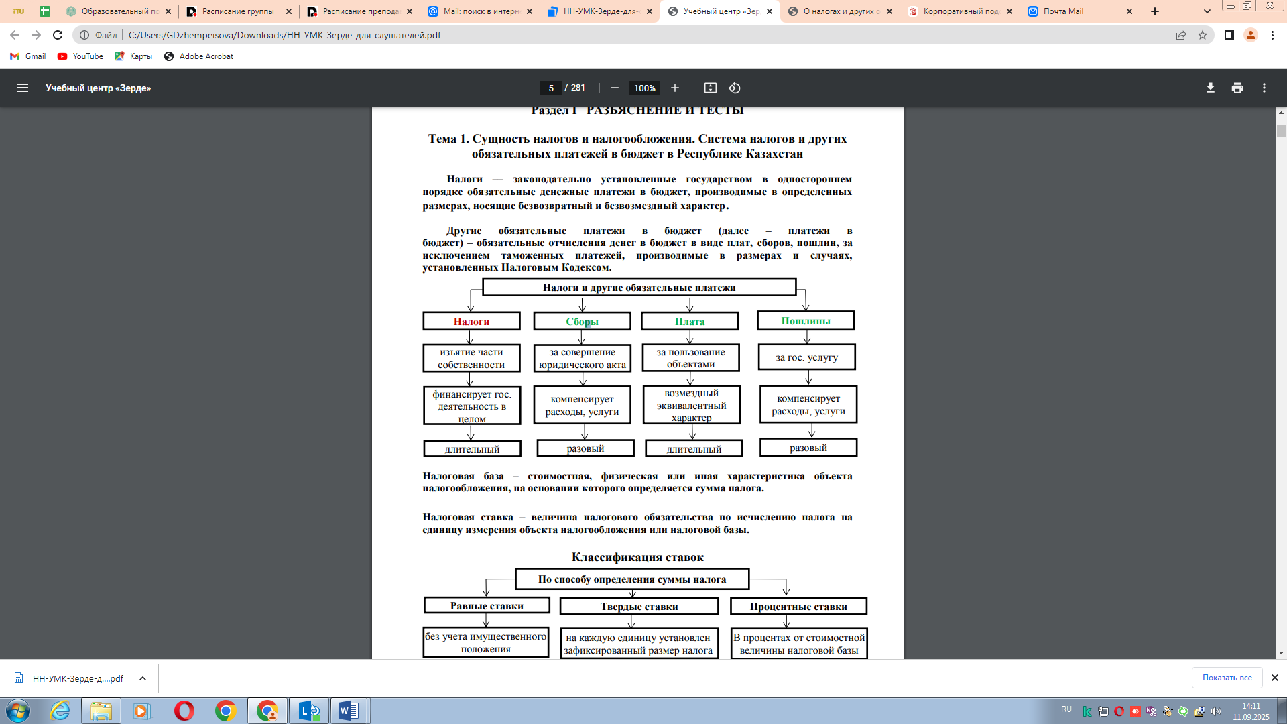

Налоговая база – стоимостная, физическая или иная характеристика объекта налогообложения, на основании которого определяется сумма налога.
Налоговая ставка – величина налогового обязательства по исчислению налога на единицу измерения объекта налогообложения или налоговой базы.
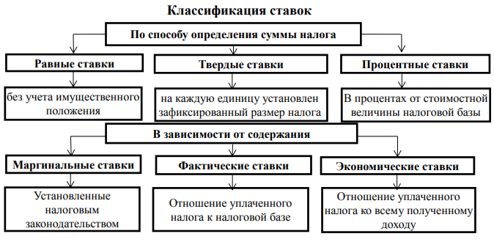

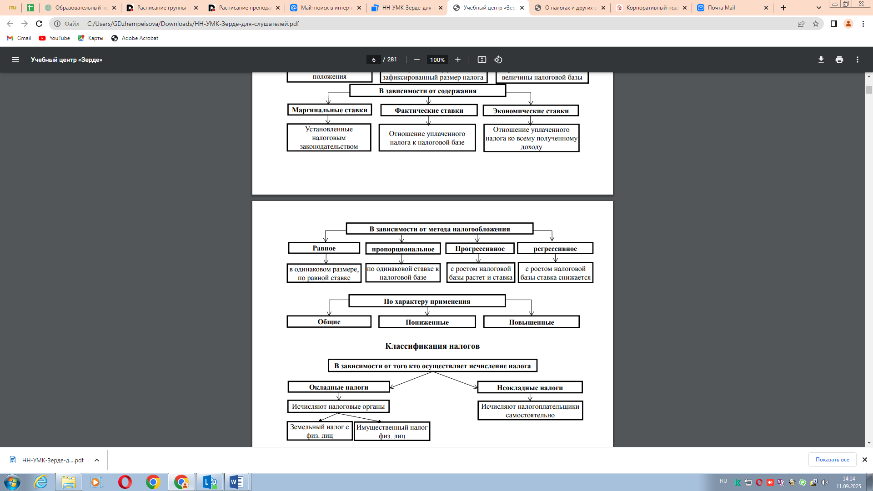

Классификация налогов
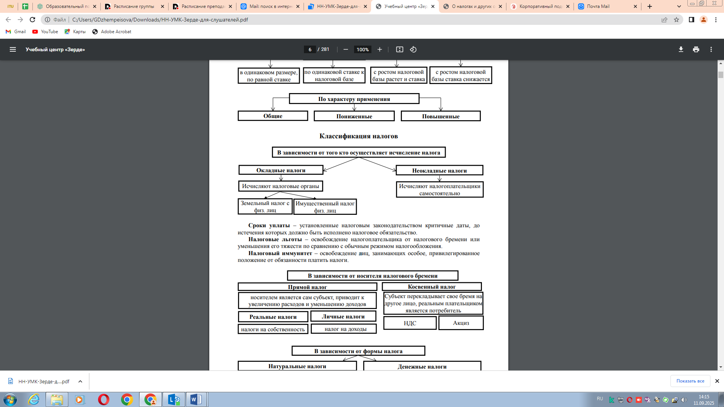

Сроки уплаты – установленные налоговым законодательством критичные даты, до истечения которых должно быть исполнено налоговое обязательство.
Налоговые льготы – освобождение налогоплательщика от налогового бремени или уменьшения его тяжести по сравнению с обычным режимом налогообложения.
Налоговый иммунитет – освобождение лиц, занимающих особое, привилегированное положение от обязанности платить налоги

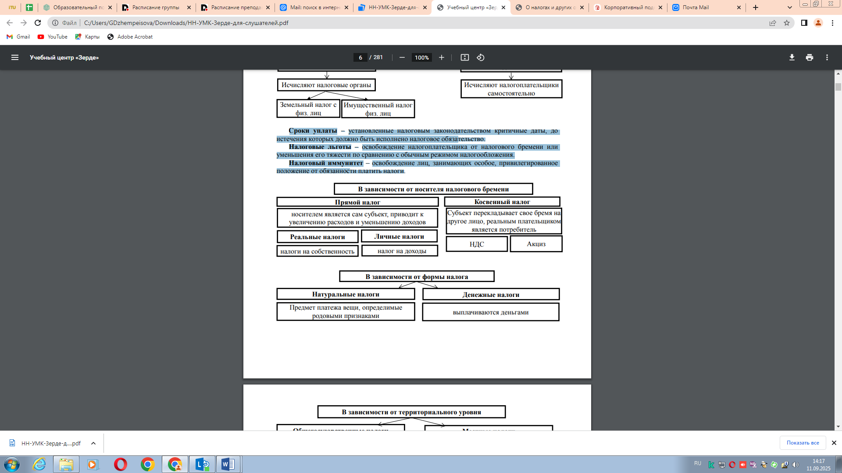
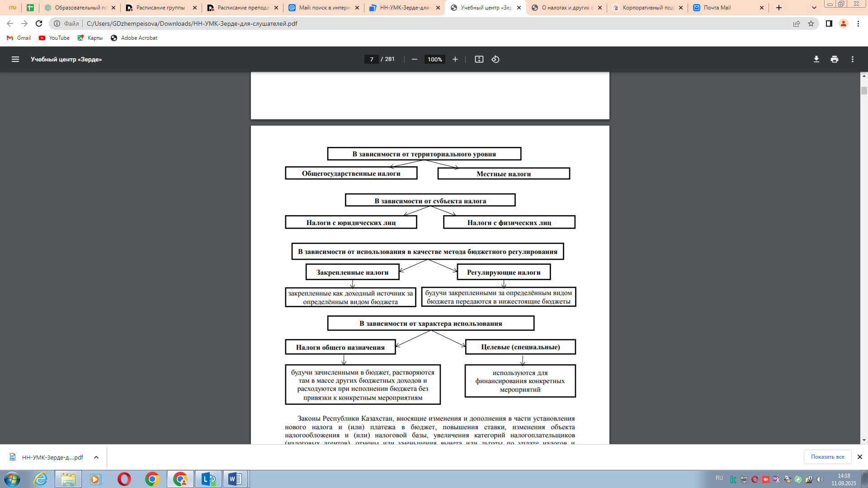
Законы Республики Казахстан, вносящие изменения и дополнения в части установления нового налога и (или) платежа в бюджет, повышения ставки, изменения объекта налогообложения и (или) налоговой базы, увеличения категорий налогоплательщиков (налоговых агентов), отмены или уменьшения вычета, или льготы по уплате налогов и платежей в бюджет, могут быть приняты не более одного раза в год не позднее 1 июля текущего года и введены в действие не ранее 1 января года, следующего за годом их принятия.
Законы, вносящие изменения и дополнения по налоговому администрированию, особенностям установления налоговой отчетности, улучшению положения налогоплательщика (налогового агента), могут быть приняты более одного раза в год, но не позднее 1 декабря текущего года.
Принципы налогообложения:
1. Принципы обязательности налогообложения - налогоплательщик обязан
исполнять налоговое обязательство, налоговый агент - исчислять, удерживать и перечислять налоги в соответствии с налоговым законодательством Республики Казахстан в полном объеме и в установленные сроки.
2. Принцип определенности налогообложения - налоги и платежи в бюджет Республики Казахстан должны быть определенными. Определенность налогообложения означает установление в налоговом законодательстве Республики Казахстан всех оснований и порядка возникновения, исполнения и прекращения налогового обязательства налогоплательщика, обязанности налогового агента по исчислению, удержанию и перечислению налогов.
3. Принцип справедливости налогообложения - налогообложение в Республике Казахстан является всеобщим и обязательным. Запрещается предоставление налоговых льгот индивидуального характера. Никто не может быть подвергнут повторному обложению одним и тем же видом налога, одним и тем же видом платежа в бюджет по одному и тому же объекту обложения за один и тот же период.
4. Принцип добросовестности налогоплательщика - добросовестность осуществления налогоплательщиком (налоговым агентом) действий (бездействия) по исполнению им налогового обязательства предполагается.
Не допускается извлечение налогоплательщиком (налоговым агентом) выгоды из своих незаконных действий в целях получения налоговых выгод (налоговой экономии) и уменьшения налоговых платежей.
При рассмотрении жалобы на уведомление о результатах проверки все
неопределенности и неурегулированные вопросы налогового законодательства Республики Казахстан толкуются в пользу налогоплательщика (налогового агента).
5. Принцип единства налоговой системы - налоговая система Республики Казахстан является единой на всей территории Республики Казахстан в отношении всех налогоплательщиков (налоговых агентов).
6. Принцип гласности налогового законодательства Республики Казахстан - нормативные правовые акты, регулирующие вопросы налогообложения, подлежат обязательному официальному опубликованию.

